Výročná správa o činnosti Slovak Crohn Clubu
v rokoch 2015 a 2016.

Volebné obdobie 2015 a 2016 pracoval klub podľa pokynov z posledného uznesenia Valného zhromaždenia v Hoteli Trigan, Štrbské Pleso pod vedením predsedníčky a predsedníctva SCC v prospech členov klubu.
- Slovak Crohn Club od svojho založenia má 24 rokov a svojimi aktivitami sa dostáva do povedomia a oslovuje stále viac IBD pacientov, lekárov, rodinných príslušníkov ako aj priaznivcov klubu. Svoju činnosť zameriava k tomu, aby výbor mohol zabezpečiť základné funkcie klubu, vrátane zabezpečenia medicinsko-odbornej garancie klubových aktivít a aby práca klubu bola efektívna a pre Vás všetkých prospešná.
- výbor predsedníctva za toto volebné obdobie zasadal 7 krát a z každého stretnutia je zápisnica.
- zaregistrovali sme SCC v notárskej komore na príjem 2% daní v rokoch 2015 a 2016
- vyúčtovanie 2% z daní za rok 2013 a 2014 sme uverejnili v obchodnom vestníku.
- zúčastnili sme na Svetovom dni IBD 2015 v parku Ladronka na súťaži v navliekaní toaletných ruličiek, kde vytvorili rekord 2015 zúčastnila sa Števurková, Vandák s manž. a Závodská.
- 10. ročník Svätováclavská konferencia v Prahe september 2015 – Števurková, sa zúčastnila s prednáškou o činnosti Slovak Crohn Clubu.
- v rámci Výstavy Slovmedica a Non handicap 2015 a 2016 sme mali stánok na výstavisku Incheba a prezentáciu klubu pod záštitou riaditeľa vystaviska Incheba
Ing. Ivana Veselého.
- spolupráca v roku 2015 a 2016 s Asociáciou na ochranu práv pacienta (AOPP) s prezidentkou MUDr. Katarínou Kafkovou sme sa zúčastnili na stretnutia organizovaných AOPP aj VZ AOPP. Zúčastnili sme sa 20. februára 2016 na 1. národnej konferencie EUPATI s názvom „Pacient a inovácie v medicíne“ konanej na SZU so záštitou rektora SZU prof. MUDr. Petra Šimka, CSc. za prítomnosti generálnej sekretárky EPF v Bruseli Nicolou Bedlington.
Na mimoriadnom VZ AOPP ktoré sa konalo 28.11.2016 v hoteli ECHO, Bratislava bola zvolená nová prezidentka AOPP pani Mária Levyová.
- spolupracujeme na projekte Európskeho pacientskeho fóra EPF Capacity Building Programme. Členmi EPF sme od roku 2013.
Na konferencii v rámci EPF usporiadanou MZ SR pod názvom Fit for work Global Alliance Summit, ktorá sa konala 9. novembra 2016 v budove MZ SR sa za náš klub sa zúčastnili Ing. Boris Bod, Jozef Vandák, Silvia Gavorová, Terézia Feherová. Program s názvom „Význam včasnej intervencie pri chronických ochoreniach“ a hlavným hosťom bola Carol Black z Anglicka.
- podporné listy sme zaslali 2.12.2016 na MZ SR ministrovi zdravotníctva JUDr. Ing. Tomášovi Druckerovi ako aj riaditeľovi VšZP Mgr. Miroslavovi Kočanovi žiadosť o prehodnotenie stanoviska k úhrade nekategorizovanej indikácie biologickej liečby prípravkami adalimumab (Humira) a infliximab (Remicade, Remsima, Inflectra) pre detských pacientov s Crohnovou chorobou a ulceróznou kolitídou.
- vypracovali sme projekty na sponzorovanie akcií 2015 a 2016 pre podklady k darovacím zmluvám farmakologických firiem a na dotáciu rekondičného pobytu na MPSVaR SR. V roku 2015 nám bola pridelená dotácia na RP vo výške 3 000 € a podali sme vyučtovanie tejto dotácie na MPSVaR SR.
Členská základňa

- databáza klubu pacientov s Crohnovou chorobou a Ulceróznou kolitídou sa za posledné dva roky sa stabilizovala a rozširuje sa o nových členov i keď nie všetci starší členovia majú zaplatené členské. Členský príspevok v roku 2015 zaplatilo 172 členov, 2016 zaplatilo 150 členov prihlásili sa k nám noví členovia a zároveň evidujeme členov, ktorí si už neplatia členský príspevok. K dnešnému dňu za rok 2017 zaplatilo 125 členov vo výške minimálnou sumou 10 €. Využíva sa platba (úhrada) členského príspevku priamo na účet SCC. Členovia klubu, ktorí sa zúčastňujú na akciách klubu rozširujú rady stabilných členov.
- organizujeme edukačné stretnutia spojené s prednáškami lekárov, aby mali možnosť získania nových informácií o chorobe a jej liečbe. V dnešnej dobe, hlavne veľa mladých ľudí uprednostňuje anonymnú formu komunikácie a my sa snažíme byť k nim ústretoví a nápomocní. Preto sme radi, že klub sa stal prístupnejší na stránke facebooku, práve pre mladých ľudí.
Rady členov sa nám rozšírili aj pre záujem o knihu „Život s Crohnovou chorobou a ulceróznou kolitídou.“ Rozšírili sme základňu s deťmi a ich rodičov vydaním knihy „Crohnova choroba a ulcerózna kolitída u detí a adolescentov“. Klub sa snaží byť prínosnejší a prístupnejší všetkým pacientom MC a UC prostredníctvom webovej stránky.

Spolupráca s lekármi

- patrí medzi priority nášho klubu. Spolupracujeme so Slovenskou gastroenterologickou spoločnosťou a zúčastňujeme sa na konferenciách , ktoré poriadajú
- v januári 2015 na Gastrofóre na tému „Pečeň a žlčové cesty“ na Štrbskom Plese sa zúčastnila predsedníčka SCC Števurková. Mali sme možnosť prezentácie prednáškou práce SCC a bola aj sprievodná akcia so spoločnosťou Fresenius Kabi s názvom ...našliapaná energia pre dobrú vec a príjemná zábava! Akcia vyvrcholila odovzdaním šeku vo výške 2 000 € pre SCC. Počas konferencie je priestor na uzatváranie spolupráce s lekármi ako aj sponzormi na akcie SCC.
- 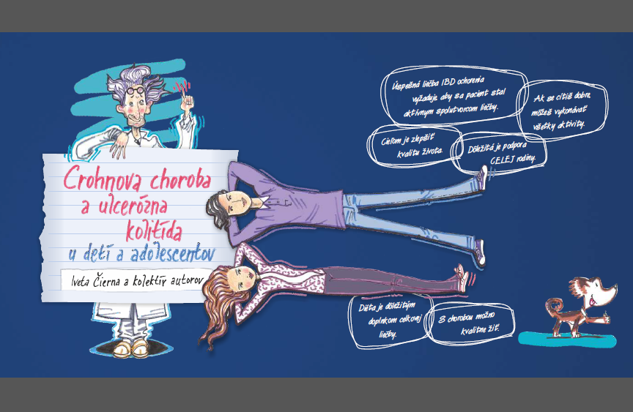v apríli 2015 sme boli na 14. slovensko-český IBD deň v Nitre pod názvom „IBD pacient s komplikovaným priebehom“. Názorová platforma.
- tlačová konferencia 28. apríl 2015 konaná v hoteli Marrols,
Bratislava s uvedením knihy „Crohnova choroba
a ulcerózna kolitída u detí a adolescentov“
autorky MUDr. Ivety Čiernej, PhD. a kolektív
a ku Dňu otvorených dverí DOD v biologických centrách SR s názvom „Väznia Vás vlastné črevá?“ pre novinárov a média za prítomnosti doc. MUDr. Martin Huorka,PhD., MUDr. Iveta Čierna, PhD., Mgr.Viera Cviková, PhD., a Kučerová, Števurková, Kovačiková za podpory firmy AbbVie.
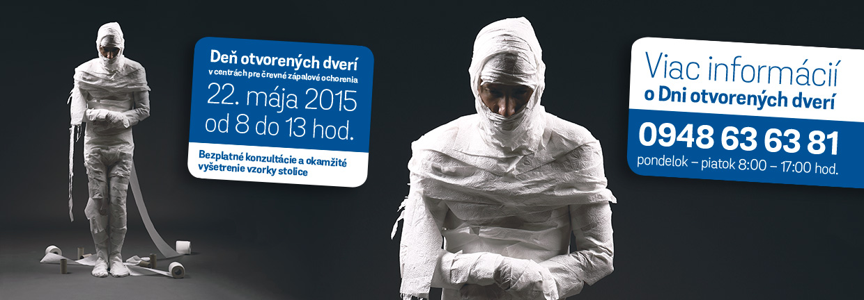
- na edukačnom stretnutí SCC spojenom s VZ, ktoré sa konalo 8. – 11. 5. 2015 v hoteli Trigan, Štrbské Pleso sa tému „Nové poznatky v liečbe IBD pacientov“ pod záštitou SGS a starostu obce Štrba Michala Sýkoru. Zúčastnili sa prezident SGS doc. MUDr. Ľ. Jurgoš, PhD., Michal Sýkora, doc. MUDr. L. Kužela, PhD., doc. Dr phil. L. Janáčková, CSc., MUDr. M. Zakuciová, MUDr. M. Kubina, PhD., MUDr. M. Kačšák svojími prednáškami.
- Deň otvorených dverí DOD sa konal 22. 5. 2015 vo všetkých IBD centrách na Slovensku a predchádzala mu informačná kampaň „Väznia Vás vlastné črevá?“ v 8
mestách SR: Bratislava, Nitra, Trenčín,
Banská Bystrica, Martin, Ružomberok, Košice a Prešov.
Výstup z DOD - bolo zúčastnených 305 pacientov a 96 pacientov malo pozitívny test zistenia zápalového procesu v čreve. Úspešnosť záchytu bola 31,48% a priamo na webstránke trapiavascreva.sk vyplnilo v sekcii „Test“ dotazník 1 296 užívateľov za podpory firmy AbbVie.
- edukačné stretnutie IBD detí a ich rodičov – sa konalo sa 6.júna 2015 v Bojniciach v hoteli Regia pri príležitosti MDD pre detí, teenegerov a ich rodinných príslušníkov na tému „Nové poznatky s liečbou IBD detí a adolescentov“ pod záštitou SGS a Sekcie pediatrickej gastroenterolólgie, hepatológie a výživy pri SGS. Prednášajúcimi boli MUDr. I. Čierna,PhD., MUDr. R. Szépeová,PhD., MUDr. D. Székyová
- v septembri 2015 a v septembri 2016 sa Števurková zúčastnila na konferencii Hildebrandové Bardejovské Gastroenterologické dni v Bardejovských kúpeľoch v rámci ktorých sme prednáškou informovali v sekcii IBD sestier o činnosti SCC.
- rekondičný pobyt septembra 2015 v hoteli Uran, Tatranskej Lomnici, Vysoké Tatry
prednáška MUDr. Ľ. Musilová o probiotikách.
- zorganizovali sme odpoludnie Nešpecifických zápalových ochoreniach čreva, ktoré sa konalo 22. októbra 2015 v Dome Športu Bratislave stretnutie pre všetkých, ktorí sa chceli dozvedieť viac o IBD ochoreniach so zaujímavými prednáškami s diskusiou. Prednášali MUDr. B. Kadlečková,PhD a MUDr. D. Székyová

- Gastroforum 2016 sa konalo v dňoch 20. – 23. 1 .2016 v hoteli Patria na Štrbskom Plese boli všetky nosné GAE témy s novinkou programu „teaching area“ pre lekárov s možnosťou vyskúšania si a zdokonaliť sa v sonografickej IBD diagnostike. V rámci Gastrofora Fresenius Kabi usporiadal akciu s názvom „Veslujte a venujte energiu správnym smerom“ pre SCC, ktorého vyveslovaná suma bola 1 500 €. Počas konferencie je priestor na uzatváranie spolupráce s lekármi a sponzormi na akcie SCC
- na edukačnom stretnutí SCC 29.4. - 1. mája 2016, ktoré sa uskutočnilo v Turčianských Tepliciach hoteli Veľká Fatra Superior na tému „Trendy a skúsenosti v liečbe IBD pacientov“ podujatie bolo pod záštitou SGS a uvedenie knihy autorky doc. Janáčkovej „IBD Krotenie Crohna a hľadanie duše.“
Zúčastnili sa doc. MUDr. M. Huorka, PhD., doc. PhDr. Dr phil. L. Janáčková, CSc., MUDr. M. Bernadič, PhD., prof. PharmDr. J. Kyselovič, CSc., MUDr. M. Kačšák
- tlačová konferencia 3. mája 2016 sme sa zúčastnili tlačovej konferencie v hoteli Carlton v Bratislave s názvom „Prečo ide láska cez žalúdok a šťastie je ukryté aj v črevách?“ a uvedenie knihy „IBD Krotenie Crohna a hľadanie duše“ autorky doc. PhDr. Dr.phil. Laury Janačkovej, CSc., ktorá predstavila túto knihu a TK bola aj ku Dňu otvotených dverí DOD za účasti 35 novinárov – podpora firmy AbbVie
Na tejto konferencii sa zúčastnili doc. MUDr. Huorka, PhD., doc. MUDr. Z. Zelinková, PhD., doc. PhDr. Dr.phil. Laura Janačková, CSc., Lilgová, Števurková a moderátorkou bola Bibiána Ondrejková.
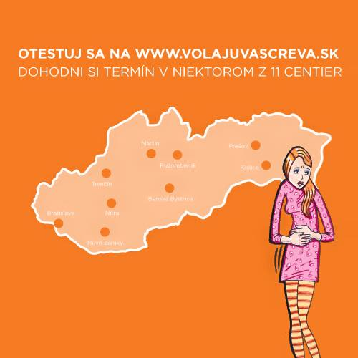

Deň otvorených dverí IBD centier DOD sa konal 27.5.2016 v IBD centrách na celom území Slovenska. DOD predchádzala informačná kampaň v 11 mestách SR: Bratislava- Antolská, Assiduo, Ružinov, Nitra, Nové Zámky, Trenčín, Martin, Banská Bystrica, Ružomberok, Košice a Prešov.
Zúčastnilo sa ho 350 pacientov a z nich malo 120 pacientov pozitívny test zistenia zápalového procesu v čreve. Úspešnosť záchytu bol tento rok 45,88 %. Priamo na webstránke volajú vás črevá? vyplnilo on-line dotazník 5 415 užívateľov. Dotazníky s pozit. výsledkom 1 700, so stredovou hodnotou 2 268
a s negatívnym výsledkom 1 654.
- Usporiadali sme edukačné stretnutie IBD detí a ich rodičov, ktoré sa konalo sa 4.júna 2016 v Bratislave - Devín v hoteli Hradná Brána pri príležitosti MDD na tému
„Skúsenosti s liečbou IBD detí a adolescentov“. Prednášajúcimi boli MUDr. Iveta Čierna,PhD., MUDr. D. Székyová, MUDr. Tomáš Dallos, PhD. Po jeho skončení navštívili účastníci stretnutia Hrad Devín a zúčastnili sa na plavbe loďou po Dunaji.
- Zorganizovali sme pre deti s IBD pilotný detský tabor v Hoteli Telgart, ktorý sa konal od 9.7. – 16.7.2016 zúčastnilo sa 14 detí. Týždeň plný aktivít a výletov.
Ďakujeme za podporu firme AbbVie.
- usporiadali sme pre členov 21. ročník - Rekondičný pobyt v dňoch 10. 9. – 16. 9. 2016 bol v hoteli Trigan, Štrbské Pleso a zúčastnilo sa 34 členov SCC. Sme radi, že tieto rekondičné pobyty sa stali oblúbenými medzi pacietami. Privítali sme 8 nových členov tento rok slnkom zaliatych Tatrách.
- edukačné odpoludnie IBD ochorení sme usporiadali 27.10.2016 v hoteli Holiday Inn, Bratislava pre všetkých, ktorí sa chceli viac dozvedieť o Crohnovej chorobe a ulceróznej kolitíde a súvislostiach s týmto ochorením. Prednášjúcimi boli Prof. MUDr. Juraj Pechan, CSc., MUDr. Barbora Kadlečková, PhD., MUDr. Iveta Čierna, PhD., MUDr. Jaromír Šutka, Ing. Miroslav Kaňa.

Finančné prostriedky

práca klubu je od nich závislá.
K základným zdrojom patrí členský príspevok 10 € za rok 2015 1 919,50 € a 2% z daní fyzických a právnických osôb za rok 2015 bol vo výške 3 835,32 €, darovacie zmluvy 21 225 € a zálohové platby členov za pobyty 8 691,70 €.
Celkový 2015 príjem 36 598,21 € a výdaj 30 462,09 €.
Členský príspevok 10 € za rok 2016 bol vo výške 1 927 € a 2% z daní fyzických a právnických osôb za rok 2016 bol vo výške 3 919,15 €, darovacie zmluvy 23 000 € a zálohové platby členov za pobyty 6 150 €.
Celkový 2016 príjem 34 997,12 € a výdaj 35 505,65 €.
Najväčšiu pomoc máme v sponzorských príspevkoch firiem, ktoré nám pomáhajú financovať náročné projekty klubu úhradou faktúr aj cez dodávateľov.

Uverejnené články v masmédiach

Život s IBD mi dal viac ako mi zobral – Január 2015 Bedeker Zdravia – Kovačiková
Výstup z tlačovej konferencie 2015 – uverejnených 23 článkov v novinách a časopisoch,
TV Markíza – Bolieva Vás brucho? Nemáte zápal čriev? Teleráno 5. 5. 2015
RTVS – IBD u detí Dámsky Klub 25.05.2015
Výstup z tlačovej konferencie 2016 uverejnených 16 článkov v novinách a časopisoch
Vyšiel článok v Novom čase pre ženy 12. januára 2016 „Choroba mi viac dala ako mi vzala“ skúsenosti s ochorením členky Kovačikovej Niny
Natočené relácie RTVS - relácia Dámsky klub s doc. MUDr. M. Huorkom, PhD

EFCCA
- v roku 2015 a 2016 sme sa zúčastňovali na práci v EFCCA, PhDr. Charvatová, PhD a RNDr. Štovčík, PhD.
- uhradili sme členský príspevok EFCCA vo výške 250 € za roky 2015 a 2016.
- Valné zhromaždenie EFCCA 29. – 30. 5. 2015 , ktoré sa konalo v Bruseli - zastupovali nás naši delegáti PhDr. Charvatová a RNDr. Štovčík, PhD., ktorý sa zúčastnil aj na sprievodnej akcii „Beh maratónu“ ulicami Bruselu.
- Stretnutie mladých YOUTH EFCCA 16.-19.7.2015 Tampere, Fínsko sa zúčastnil náš delegát Ing. Koprivňanský
- 16. marca 2016 v Amsterdame sa zúčastnila Števurková na tlačovej konferencií konanej v rámci 11. kongresu ECCO, kde boli prezentované vypracované odporúčania pre IBD pacientov. Tieto majú pomôcť pacientom pochopiť najnovší klinický výzkum a poskytnúť cenné informácie o ich chorobe.
- 27.-29. mája 2016 sa konalo VZ EFCCA v Bruseli – bol zvolený
nový prezident EFCCA Martin Kojinkov z Bulharska
- v roku 2016 bolo na stretnutie mladých v Slovinsku – nikto sa neprihlásil
- 9. decembra 2016 vo Viedni sme sa zúčastnili na záverečnom stretnutí ECCO a EFCCA k vyjadreniu sa prekladom k odporúčaniam pre pacientov s CD a UC. Odborným garantom tohto projektu je doc. MUDr. Tibor Hlavatý, PhD.

Pobytové akcie

- pobytové podujatia podporujú stretnutia členov klubu a pomáhajú členom po fyzickej a psychickej stránke. Teší nás ich oblúbenosť a že sa stávajú súčasťou každoročných plánovaných stretnutí členov a rodinných príslušníkov SCC.
- Valné zhromaždenie sa konalo 8. – 11. mája 2015 v hoteli Trigan na Štrbskom Plese
spojené s Medzinárodným dňom IBD ochorenia pre členov a rodinných príslušníkov. Súčasťou VZ boli aj voľby predsedu a nového predsedníctva klubu. Na edukačnom stretnutí nám prednášali poprední lekári SGS a sme radi, že sme uviedli novú knihu pod názvom „Crohnova choroba a ulcerózna kolitída u detí a adolescentov“ autorky MUDr. Ivety Čiernej, PhD a kolektív. Zúčastnených 72 členov a 36 rodinných príslušníkov a hostí. Sponzormi boli AbbVie, Takeda, MSD, Ferring-Pharmaceuticals, Ewopharma, Fresenius Kabi, Nutrícia a z prostriedkov získaných z 2% z daní.
- edukačné strenutie IBD detí a ich rodičov 6. 6. 2015 sa uskutočnilo v hoteli Regia, Bojnice k príležitosti Medzinárodného dňa detí. Edukačné stretnutie bolo súčasťou odborných prednášok s diskusiou „Nové poznatky s liečbou IBD detí a adolescentov.“ Zúčastnilo sa 58 účastníkov. Spoločne navštívili ZOO a prehliadku Bojnického zámku.
- rekondičný pobyt 12. – 20. septembra 2015 v hoteli Uran, Tatranskej Lomnici, Vysoké Tatry. Bola poskytnutá dotácia MPSVaR SR a z prost Bol to 21. ročník a zúčastnilo sa ho 35 členov SCC na obľúbených turistických vychádzkach a denné cvičenie jogy a Qi Gongu.
- edukačné stretnutie 29. 4. – 1. 5. 2016 pre 92 členov SCC a ich rodinných príslušníkov sa konalo v hoteli Veľká Fatra Superior v Turčianských Tepliciach. Prednášali nám poprední lekári SGS a sme radi že sme uviedli novú knihu na psychickú podporu pod názvom „IBD Krotenie Crohna a hľadanie duše.“ autorka doc. PhDr. Dr phil. L. Janáčková, CSc. Sponzormi boli AbbVie, Takeda, MSD, Ferring-Pharmaceuticals, Ewopharma, Fresenius Kabi, Nutrícia a z prostriedkov získaných z 2% z daní.
- edukačné stretnutie IBD detí a ich rodičov 4. 6. 2016 v hoteli Hradná Brána Bratislave – Devín sa zúčastnilo 45 účastníkov a konalo pri príležitosti MDD na tému „Skúsenosti s liečbou IBD detí a adolescentov“. Po jeho skončení navštívili účastníci stretnutia Hrad Devín a zúčastnili sa na plavbe loďou po Dunaji.
- pilotný detský tábor 9. 7. – 16. 7. 2016 sme zorganizovali pre IBD deti v hoteli Telgárt, ktorého sa zúčastnilo 14 detí. V spolupráci s animátorkami sme pripravili týždeň plný aktivít a výletov. Ďakujeme za podporu grantu z AbbVie.
- rekondičný pobyt 10. 9. – 16. 9. 2016 sme usporiadali 21.ročník rekondičný týždenný pobyt pre 34 členov bol v hoteli Trigan, Štrbské Pleso. Sme radi, že tieto rekondičné pobyty sa stali obľúbenými medzi pacientmi a celý pobyt bol s turistickými vychádzky a denné cvičenie jogy a Qi Gongu. Privítali sme 8 nových členov tento rok slnkom zaliatych Tatrách.
- uskutočnili sme vianočné strenutie 2015 a 2016 na vianočných trhoch na Hlavnom námestí Bratislave pre členov SCC.

Vydavateľská činnosť

- pokračovali sme vo vydávaní kalendárikov so základnými kontaktnými údajmi na klub na roky 2015, 2016
- 2015 v spolupráci a podporou grantu firmy AbbVie sme vydali knihu Crohnova choroba a ulcerózna kolitída u detí a adolescentov autorky MUDr. Iveta Čierna, PhD a kolektív.
- vydali sme klubový časopis Bulletin č.26, ktorý bol vydaný z 2% daní
- 2016 v spolupráci a podporou grantu firmy AbbVie sme vydali knihu IBD Krotenie Crohna a hľadanie duše – autorka doc. PhDr. Dr.phil. Laura Janačková, CSc.
- vydali sme klubový časopis Bulletin č.27, ktorý bol vydaný z 2% daní

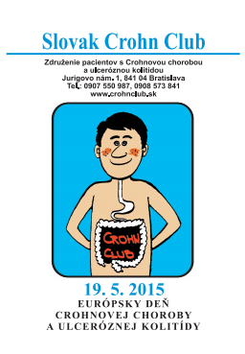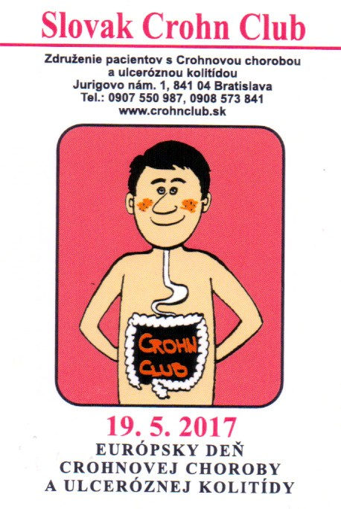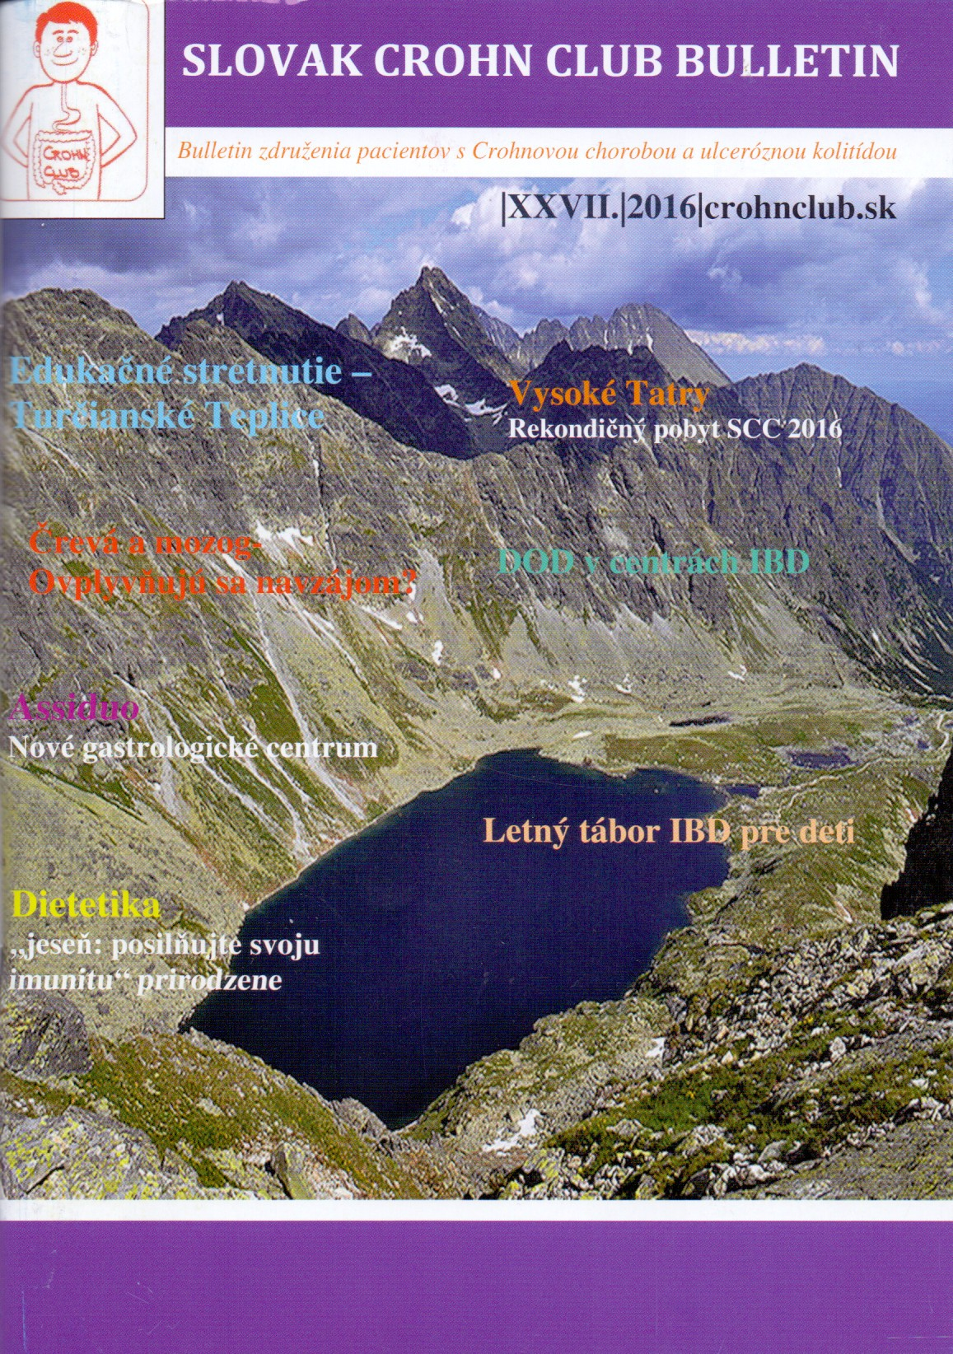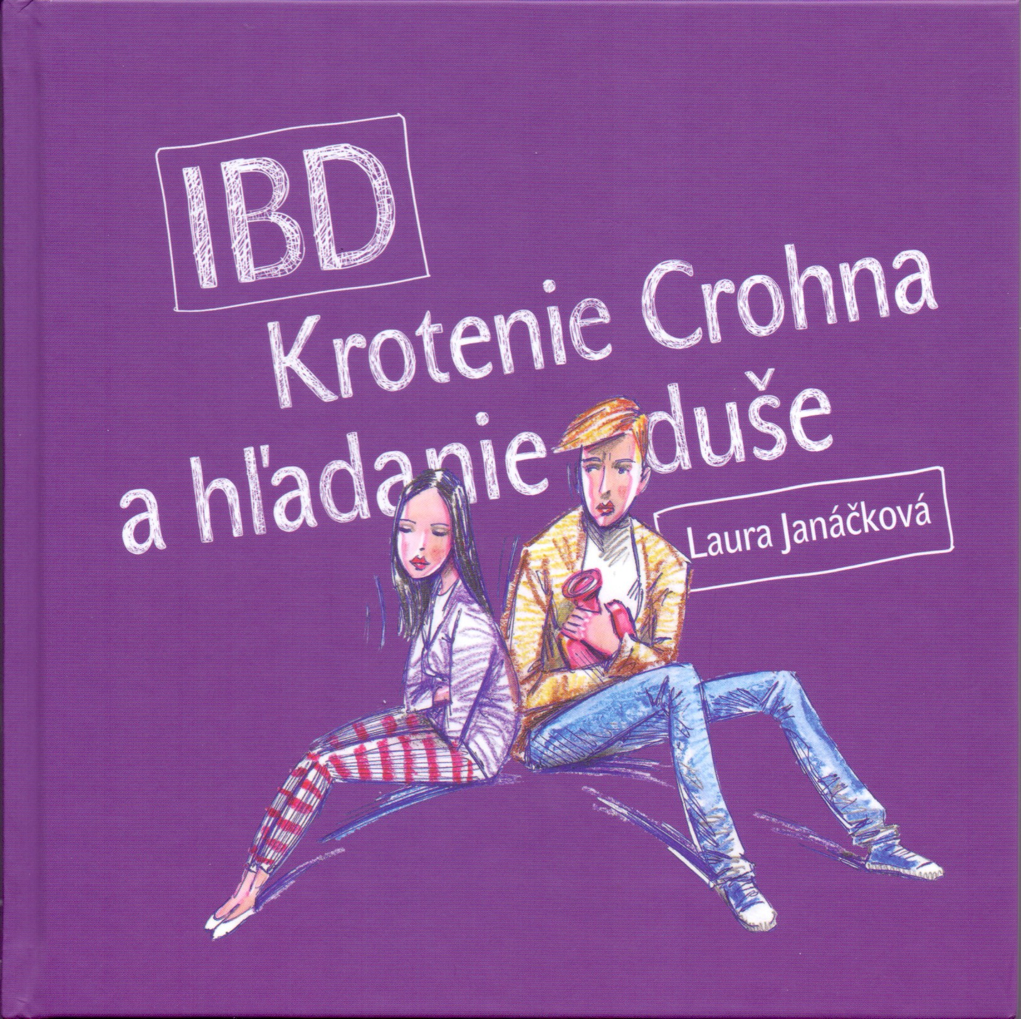

Webová stránka a facebook

Prenájom virtuálneho internetového servera je u firmy Yegon s.r.o. Je aktualizovaná od roku 2002 a pripravuje sa premena stránky. Teraz ju obnovuje a dopĺňa Roman Novota. Na stránke www.crohnclub.sk nájdete informácie o blížiacich sa akciách klubu všetky potrebné informácie o ochorení – pôvod a výskyt NČZ, príznaky a priebeh ochorenia MC a UC, liečba, lieky a diéta, o klube – hlavné úlohy klubu, históriu, štruktúru klubu, členstvo, prihlášky do klubu, stanovy, Bulletiny, tlačivá na 2% z daní, galériu fotiek zo stretnutí a rekondičných pobytov, chat stránku - fórum, receptár a kalendárium akcii.
Facebook - Slovak Crohn Club Komunita
www.facebook.com/www.crohnclub.sk/?fref=ts
Nájdete tu zverejňované aktuálne články týkajúce sa IBD ochorenia, príspevky, dotazníky, názory, videa, fotky, recepty, poslať správu, informácie o skúsenostiach s liečbou a akciách SCC. Stránku spravuje Nina Kovačiková.

Žilina, Hotel Slovakia 7. máj 2017 Vypracovala: Viola Števurková

